ParkingSimulator
Simulacija otvorenog parkinga u Novom Pazaru

Specifikacija zahteva

Verzija 1.0
Pregled izmena
Datum | Verzija | Opis | Autor
25.11.2018 | 1.0 | Inicijalna verzija | Džemil Sejdija
 |  |  | Amar Hodžić
 |  |  | Senajid Dreković

Sadržaj
1. Cilj dokumenta 4
2. Opseg dokumenta 4
3. Reference 4
4. Pregled slučajeva korišćenja 5
5. Profili korisnika 8
5.1 Upravnik parkinga 8
5.2 Korisnik parkinga 8
6. Opis slučajeva korišćenja 9
6.1 Programiranje mikrokontrolera 9
6.2 Čuvanje očitavanja mikrokontrolera 9
6.3 Prikaz slobodnih mesta u realnom vremenu 10
6.4 Plaćanje usluga parkinga. 10
6.5 Prijavljivanje na sistem 11
6.6 Modifikovanje cene po času. 12
6.7 Uvid u dnevni izvestaj 13
7. Dodatni zahtevi 13
7.1 Funkcionalnost 13
7.2 Upotrebivost 13
7.3 Pouzdanost 14
7.4 Performanse 14
7.5 Podrška i održavanje 14
7.6 Ograničenja 14

Specifikacija zahteva

Cilj dokumenta
Cilj ovog dokumenta je specifikacija zahteva u pogledu detaljnog opisa slučajeva korišćenja ParkingSimulator aplikacije.

Opseg dokumenta
Dokument se odnosi na ParkingSimulator desktop aplikaciju koja će biti razvijena od strane tima YAMI. Namena sistema je uspešno simuliranje rada otvorenog parkinga, uz maketu, koji će predstavljati ideju o implementaciji realnog sistema za jedan parking.

Reference
Spisak korišćene literature:
- ParkingSimulator – Definicija projekta, Yami-ParkingSimulator-01, V1.0, 2018, Yami.
- ParkingSimulator – Planirani raspored aktivnosti na projektu, V1.0, 2018, Yami.
- ParkingSimulator – Plan realizacije projekta, V1.0, 2018, Yami.
- ParkingSimulator – Vizija sistema, V1.0, 2018, Yami.

Pregled slučajeva korišćenja
Osnovni UML dijagram koji prikazuje korisnike i slučajeve korišćenja ParkingSimulator aplikacije prikazan je na sledećoj slici: 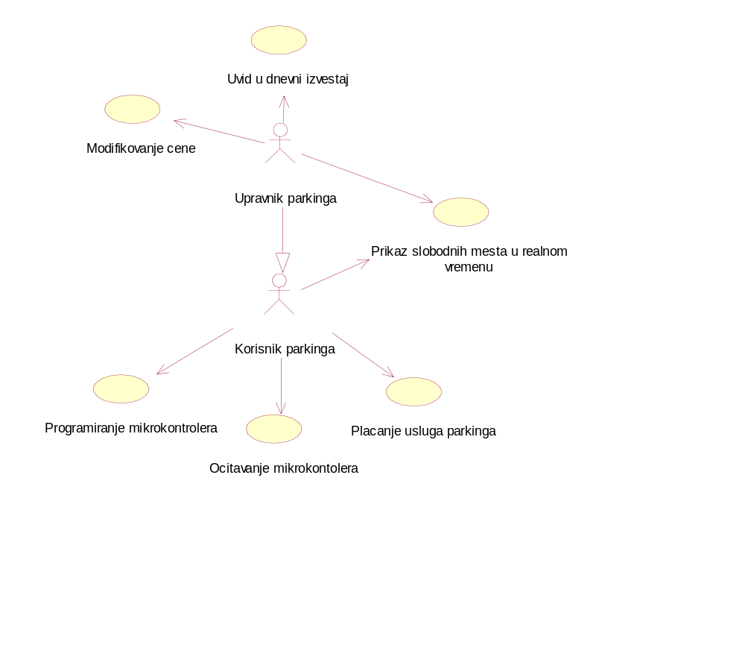
Slučajevi korišćenja: Uvid u dnevni izveštaj,modifikovanje cene po satu, prikaz slobodnih mesta u realnom vremenu, programiranje mikrokontrolera, očitavanje mikrokontrolera, plaćanje usluga parkinga.

Detaljni UML dijagram za slučaj korišćenja prikaz slobodnih mesta u realnom vremenu je prikazan na sledećoj slici:

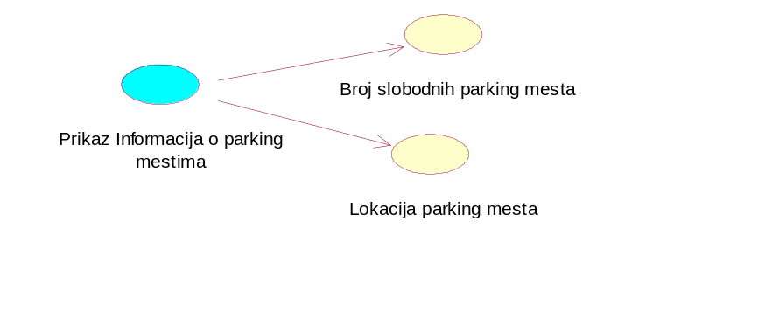

Detaljni UML dijagram za slučaj korišćenja Modifikovanje cene je prikazan na sledećoj slici:
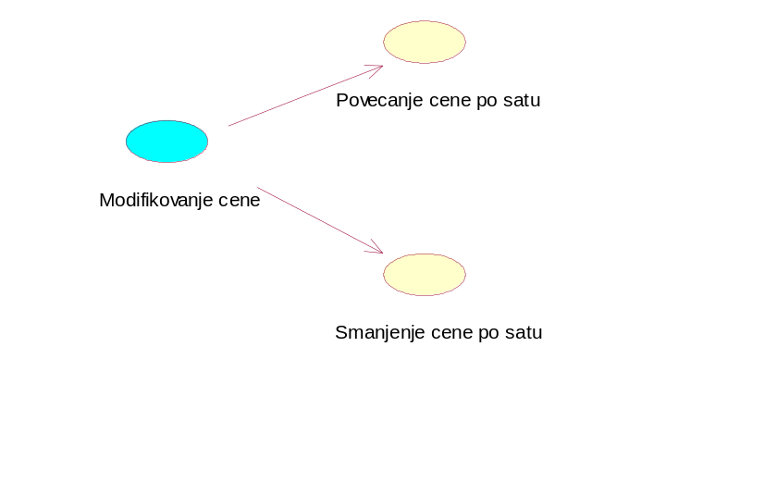

Detaljni UML dijagram za slučaj korišćenja Uvid u dnevni izveštaj je prikazan na sledećoj slici:
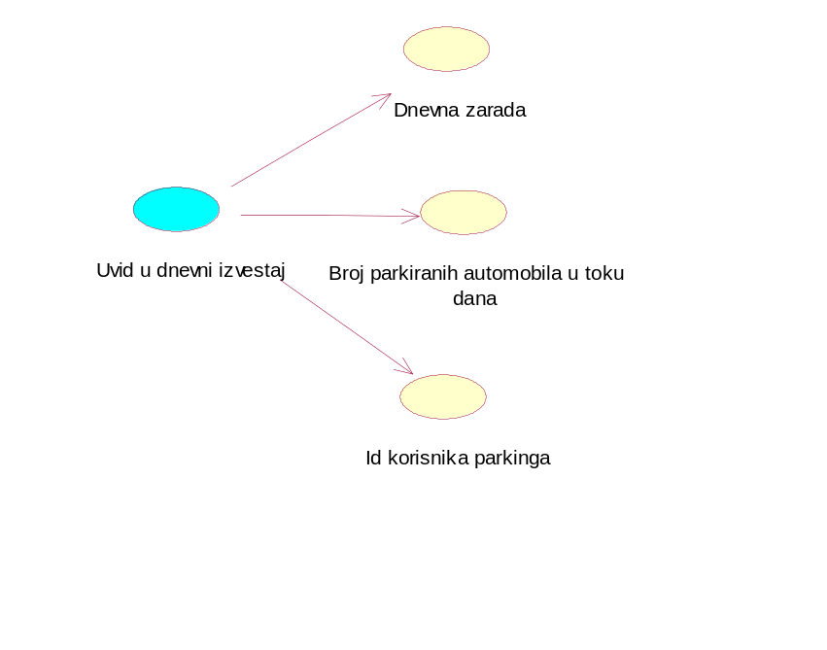
Detaljni UML dijagram za slučaj korišćenja programiranje mikrokontrolera je prikazan na sledećoj slici:

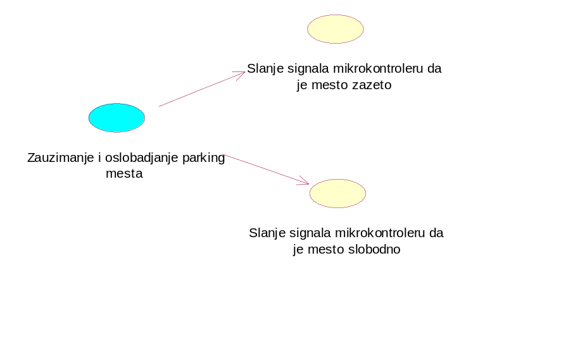

Detaljni UML dijagram za slučaj korišćenja Očitavanje mikrokontolera je prikazan na sledećoj slici:
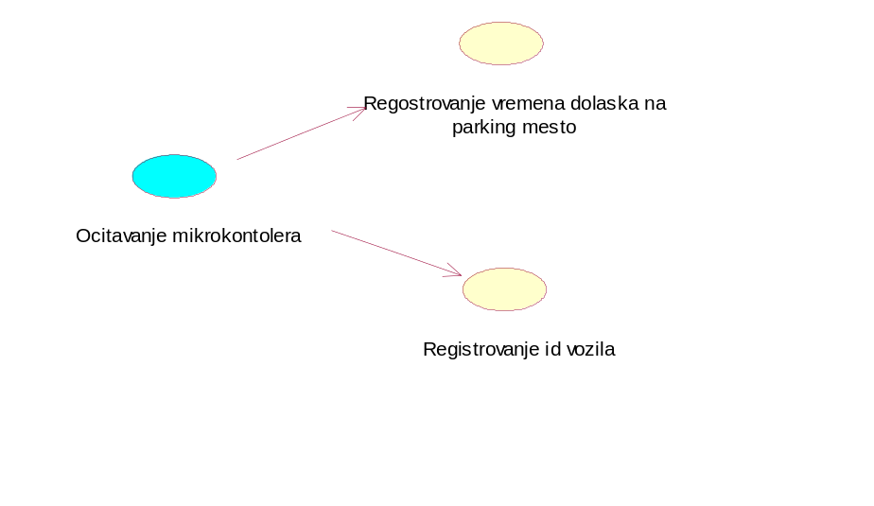
Detaljni UML dijagram za slučaj korišćenja Plaćanje usluga je prikazan na sledećoj slici: 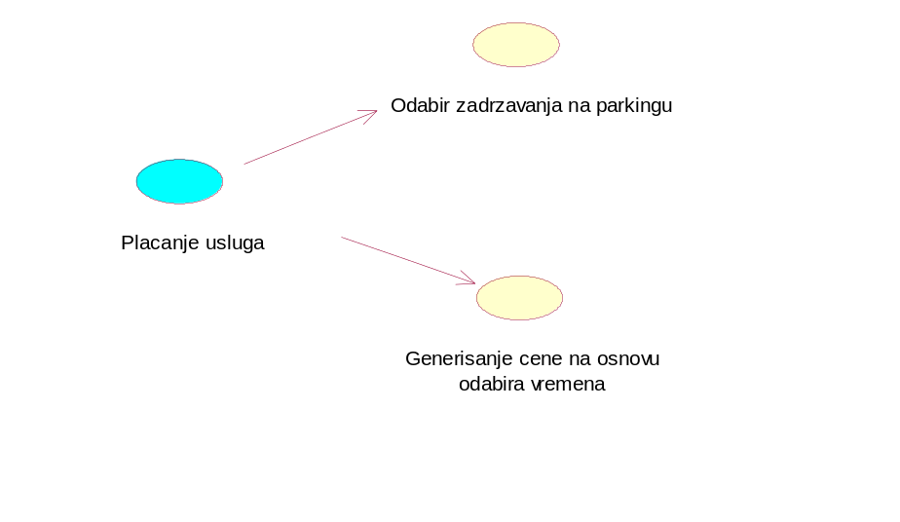

Profili korisnika
Identifikovani su sledeći profili korisnika aplikacije ParkingSimulator:

Upravnik parkinga
Upravnik ima uvid u stanje parking mesta, može da menja cenu po času i ima uvid u dnevne izveštaje rada parkinga.

Korisnik parkinga
Korisnik parkinga ima uvid u broj slobodnih mesta i gde se ona nalaze. Takođe će u simulatoru imati mogućnost da plati usluge parkinga i unese broj tablica.

Opis slučajeva korišćenja

Programiranje mikrokontrolera
Kratak opis:
Osposobljavanje rada senzora(zauzimanje i oslobađanje mesta).
Akteri:
Korisnik parkinga.
Preduslovi:
Nabavka mikrokontolera i ultrazvucnog senzora.
Osnovni tok:
- Mikrokontroler vrši očitavanja konstantno
- Ako očita signal da je vozilo na određenom parking mestu, šalje signal aplikaciji
- Nakon 5 minuta, ako je mesto još uvek zauzeto, to mesto se registruje u aplikaciji kao zauzeto
Izuzeci:
[Zloupotrebljavanje mikrokontrolera]. Moguće je da korisnik parkinga ne provede dovoljno vremena na parkingu, tj. predomisli se. Ako to odradi u roku od 5 minuta, neće se zabeležiti.
Posledice:
Korisnik može videti koja su slobodna i zauzeta mesta.

Čuvanje očitavanja mikrokontrolera
Kratak opis:

Potrebno je obezbediti interfejs između mikrokontrolera i računara, da bi se određena očitavanja sačuvala u bazi podataka.

Akteri:

Korisnik parkinga.

Preduslovi:

Zauzimanje/oslobađanje parking mesta.

Osnovni tok:

- Senzor registruje vozilo.
- U Accessu se regustruje vreme(dolaska i odlaska) i id vozila(random genirasan broj).
- Nakon oslobađanja mesta Baza podataka se update-a i registruje se da je mesto slobodno.

Izuzeci:
[Nije uspostavljena veza sa bazom.] Prikazuje se obaveštenje o neuspelom povezivanju sa bazom .
Posledice:
Uspešno su sačuvane informacije o stanju parkinga.
Dijagram sekvence:
...

Prikaz slobodnih mesta u realnom vremenu
Kratak opis:
Potrebno je krajnjem korisniku sistema omogućiti prikaz stanja parkinga u realnom vremenu, i konstantno proveravati stanje na parkingu radi ažuriranja.
Akteri:
Korisnik parkinga, Upravnik parkinga.
Preduslovi:
Otvaranje početne strane aplikacije.
Osnovni tok:
- Korisnik otvara početnu stranu.
- Prikazuju se informacije (broj slobodnih mesta, pozicija slobodnog mesta,vreme naplaćivanja parkinga, cena po satu) tog parkinga.

Izuzeci:
Nema.
Posledice:
Tekuća stranica je stranica sa informacija slobodnim mestima na parkingu.
Dijagram sekvence:
...

Plaćanje usluga parkinga.
Kratak opis:
Korisnik parkinga će imati mogućnost da na osnovu unetog id-a(tj. njegovog broja tablica) izvrši plaćanje unutar aplikacije.
Akteri:
Korisnik parkinga.
Preduslovi:
Propisno zauzimanje parking mesta i otvaranje ParkingSimulator aplikacije.
Osnovni tok:
- Korisnik bira karticu parking mesta na kom se nalazi.
- Prikazuje se forma koja sadrži informacije o id-u vozila i ceni po satu .
- Korisnik pomoću Scroll slider-a obeležava vreme zadržavanja na parkingu.
- Prikazuje se cena prema označenom vremenu[izuzeci: Nije označeno vreme zadržavanja.].
- Nakon unosa zahtevanih podataka korisnik bira opciju Uplati.
- Vrši se provera podataka [izuzeci: Nije unet id vozila.].
- Vrši se ažuriranje baze podataka.
Izuzeci:
[Nije označeno vreme zadržavanja.] Prikazuje se poruka “Unesite vreme zadržavanja na parkingu”.
Posledice:
Uspešno je uplaćena usluga korišćenja parking mesta.
Dijagram sekvence:
...

Prijavljivanje na sistem
Kratak opis:
Prijavljivanje korisnika na sistem u cilju pristupa specifičnim funkcijama koje zahtevaju autorizaciju.
Akteri:
Upravnik parkinga-Administrator.
Preduslovi:
Pokretanje aplikacije.
Osnovni tok:
- Korisniku se prilikom pokretanja aplikacije prikazuje opcija za prijavu.
- Korisnik unosi korisničko ime i lozinku.
- Posle unetih podataka, potrebno je kliknuti na dugme Prijavi se.
- Uneti podaci se proveravaju [izuzetak: Uneli ste pogrešnu lozinku. Pokušajte ponovo. ].
- Prikazuje se početna strana.
Izuzeci:
[Uneli ste pogrešnu lozinku. Pokušajte ponovo.] Prikazuje se obaveštenje na formi za ponovni unos lozinke.
Posledice:
Korisnik je prijavljen na sistem i ima pristup funkcijama parkinga.

Dijagram sekvence:
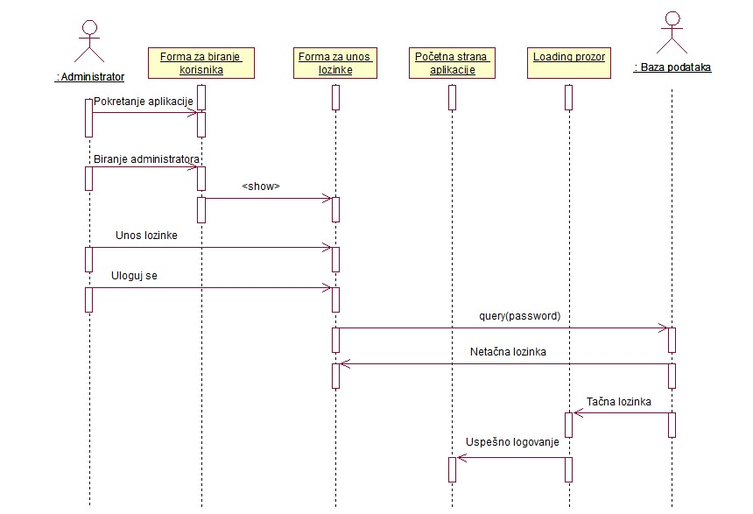

Modifikovanje cene po času.
Kratak opis:
Upravnik će imati mogućnost da promeni cenu po času ukoliko je to potrebno.
Akteri:
Upravnik parkinga
Preduslovi:
Prijavljivanje na sistem.
Osnovni tok:
- Korisnik bira karticu Cena parkinga.
- Prikazuje se forma koja sadrži informacije o ceni parkinga.
- Korisnik bira opciju Izmena cene.
- Prikazuje se forma koja sadrži polja za unos cene parkinga.
- Nakon unosa zahtevanih podataka korisnik bira opciju Izmeni.
- Vrši se provera podataka [izuzeci: Nije uneta cena.].
- Vrši se ažuriranje baze podataka.
Izuzeci:
[Nije uneta cena.] Prikazuje se poruka o grešci na formi za unos podataka.
.
Posledice:
Izmenjena je cena parkinga po kojoj ce se u buduće naplaćivati usluge korisnicima parkinga.
Dijagram sekvence:
...

Uvid u dnevni izvestaj
Kratak opis:
Upravnik će imati mogućnost da pročita i ako želi štampa kompletan dnevni izveštaj rada parkinga.
Akteri:
Upravnik parkinga
Preduslovi:
Prijavljivanje na sistem.
Osnovni tok:
- Korisnik bira karticu Dnevni izveštaj.
- Prikazuje se forma koja sadrži dnevni izveštaj korišćenja parkinga.
- Ukoliko upravnik želi da stampa dati izveštaj bira opciju Štampaj.
Izuzeci:
Nema.
Posledice:
Upravnik će imati dnevni izveštaj u digitalnom ili štampanom formatu.
Dijagram sekvence:
...

Dodatni zahtevi

Funkcionalnost
U ovom odeljku su specificirani funkcionalni zahtevi koji su zajednički za više slučajeva korišćenja.
ParkingSimulator aplikacije ne zahteva nikakve dodatne funkcionalnosti.

Upotrebivost
U ovom odeljku su specificirani zahtevi koji su vezani za, ili utiču na upotrebivosti sistema koji se razvija.
Korisnički interfejs prilagođen korisniku:
Korisnički interfejs ParkingSimulator aplikacije će biti dizajniran tako da bude omogućeno jednostavno i intuitivno korišćenje bez potrebe za organizovanjem dodatne obuke.

Pouzdanost
U ovom odeljku definisan je očekivani kvalitet u pogledu performansi, robusnosti, tolerancije na otkaze I lakoće korišćenja.
Dostupnost:
Sistem će biti dostupan 24 časa dnevno, 7 dana u nedelji.
Srednje vreme između otkaza:
Srednje vreme između dva sukcesivna otkaza ne sme da padne ispod 120 sati.

Performanse
U ovom odeljku su specificirani zahtevi koji definišu željene performanse sistema koji se razvija.
Vreme odziva za pristup bazi podataka:
Vreme potrebno za pristupanje bazi podataka u cilju izvršenje nekog upita ne sme da veće od 5 sekundi.

Podrška i održavanje
U ovom odeljku su specificirani zahtevi koji treba da poboljšaju stepen podrške i mogućnost održavanja sistema koji se razvija.
ParkingSimulator aplikacija ne zahteva posebnu podršku i održavanje.

Ograničenja
U ovom odeljku su specificirana ograničenja kojih se treba pridržavati pri projektovanju sistema koji se razvija.
Hardverska platforma:
Klijentski deo sistema treba da ima mogućnost izvršavanja na bilo kom PC računaru sa minimum Pentium IV procesorom i 1GB RAM memorije.
Serverski deo sistema će raditi na PC računaru sa procesorom Pentium IV i 1GB RAM memorije.

